嘉義縣議會
網路視訊直播設定說明

- 請點選 “Ctrl+頁碼”快速查閱
一、 Google Chrome 瀏覽器 版本 69.x.x.x(含)之後 設定方式 2
二、 Google Chrome 瀏覽器 版本 60.x.x.x~68.x.x.x (含) 設定方式 (舊版本) 3
三、 Google Chrome 瀏覽器 版本 59.x.x.x 設定方式 (舊版本) 7
四、 確認 Google Chrome 瀏覽器版本與更新 8

一、 Google Chrome 瀏覽器 版本 69.x.x.x(含)之後 設定方式
Google Chrome 69 正式版，對於各網站相關內容設定進行調整，

Flash 相關設定，於關閉Google Chrome 瀏覽器後，會自動重置。

故每次開啟Google Chrome 瀏覽器時，需重新設定Flash。
如無法觀看本會議會視訊相關畫面時，請參考下列作法進行設定。請開啟本會網站→點選「議事視訊」→點選「今日議程」。
之後請於視窗網址列左方點選「下圖紅圈處」→點選「網站設定」
進入設定頁面後，請將 Flash 設定調整為「允許」。

直接進入本會網站即可觀看，如重新開啟瀏覽器時，Flash 需重新設定。

二、 Google Chrome 瀏覽器 版本 60.x.x.x~68.x.x.x (含) 設定方式 (舊版本)
如使用 Google Chrome 瀏覽器(版本 60.x.x.x.x~68.x.x.x (含))無法觀看本會議會視訊相
關畫面時，請參考下列作法進行設定。
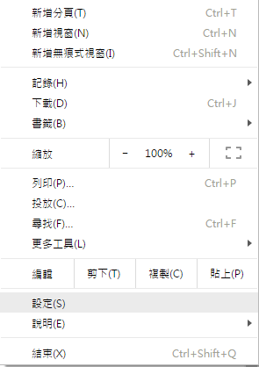
- 請按「ALT+F」開啟「設定」

- 請拉選右邊捲軸至最下方點選「進階」後，
在「隱私權及安全性設定」項目下點選「內容設定」，
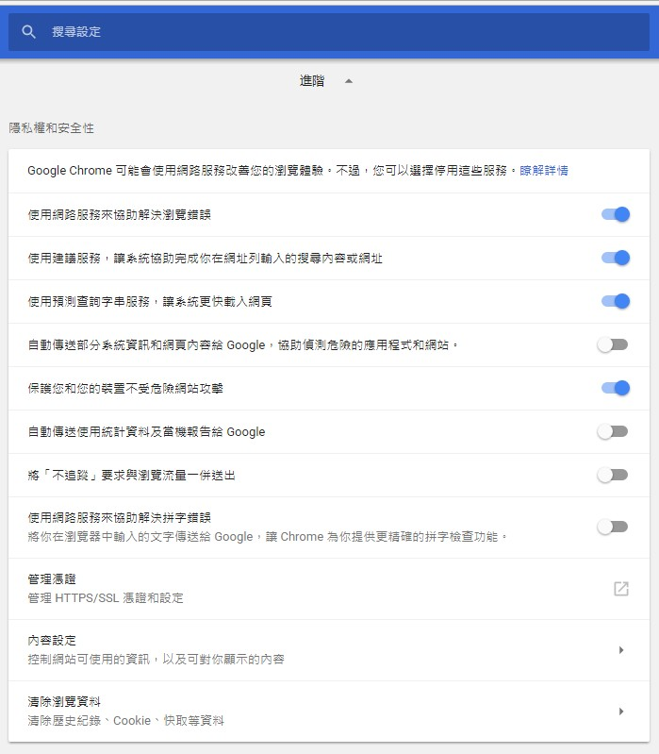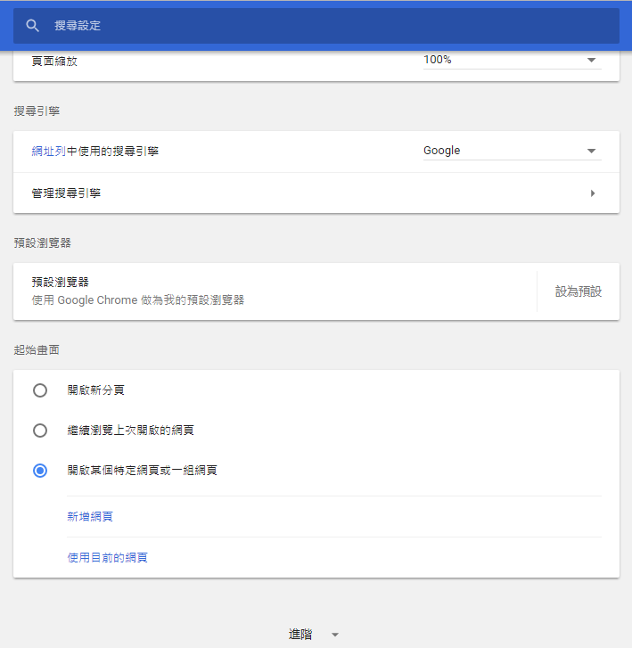

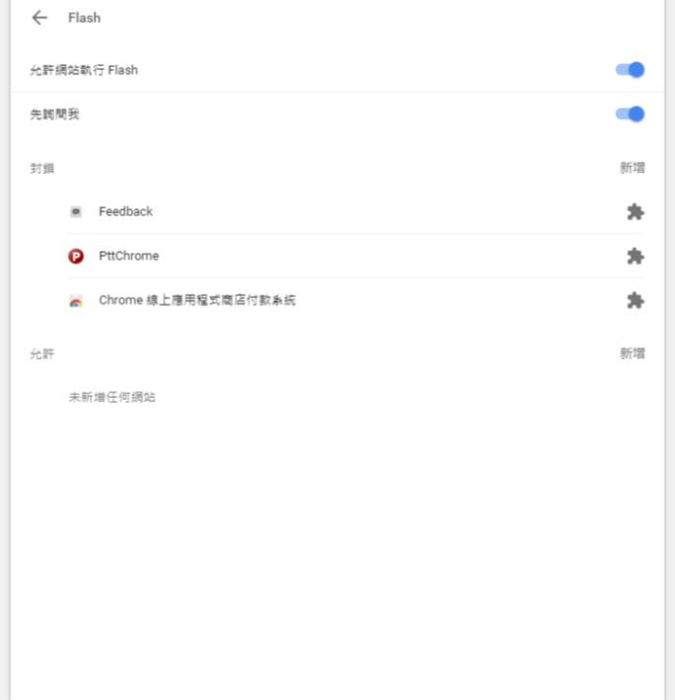
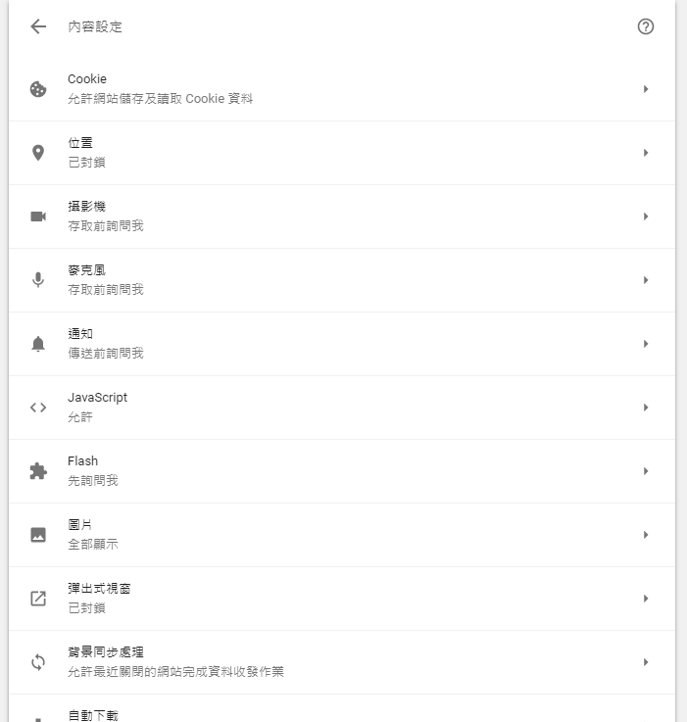
- 點選「Flash」後，點選在「允許」的區域中點選「新增」，

- 新增「cyscc.gov.tw」後，
重新啟動 Google Chrome 後,，即可觀看嘉義縣議會網路視訊直播。

三、 Google Chrome 瀏覽器 版本 59.x.x.x 設定方式 (舊版本)
- 請按「ALT+F」開啟「設定」

- 進入設定頁面後往下拉選取「顯示進階設定 」然後在「隱私權」項目下點選「內容設定」，找到「Flash」點選「管理例外狀況」。
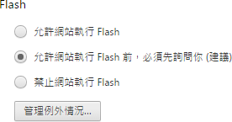
- 將「cyscc.gov.tw」加入並設定為「允許」後，
重新啟動 Google Chrome 後即可正常使用。

四、 確認Google Chrome 瀏覽器版本與更新
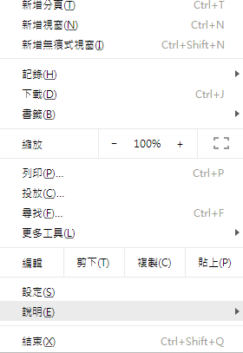
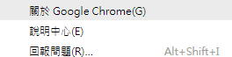
您可以採取下列方式確認 Google Chrome 瀏覽器版本，請按「ALT+F」開啟
「說明」後，選取「關於Google Chrome」。
Google Chrome 將會提示目前使用的版本，若在使用者網路環境正常的情況下， 自
動更新至新版，待Google Chrome 自動更新完成後，重新啟動Google Chrome 瀏覽器
即可。

